山东安赢检验检测有限公司
职业卫生技术报告信息网上公开记录表
用人单位名称 | 潍坊优立速加油站管理服务有限公司曲阜市崇文大道加油站
用人单位注册地址 | 曲阜市崇文大道与西外环交汇处西400米路北
联系人 | 林经理
报告名称 | 职业病危害因素检测报告
报告编号 | 山东 安赢检 字（2025）第10002号
项目组人员 | 杜青玲、白晶晶、米昌威、冯书昊
现场调查人员 | 米昌威、冯书昊
现场调查时间 | 2025.10.3 | 用人单位陪同人 | 郑经理
采样与测量人员 | 米昌威、冯书昊
采样与测量时间 | 2025.10.10 | 用人单位陪同人 | 郑经理
现场调查照片

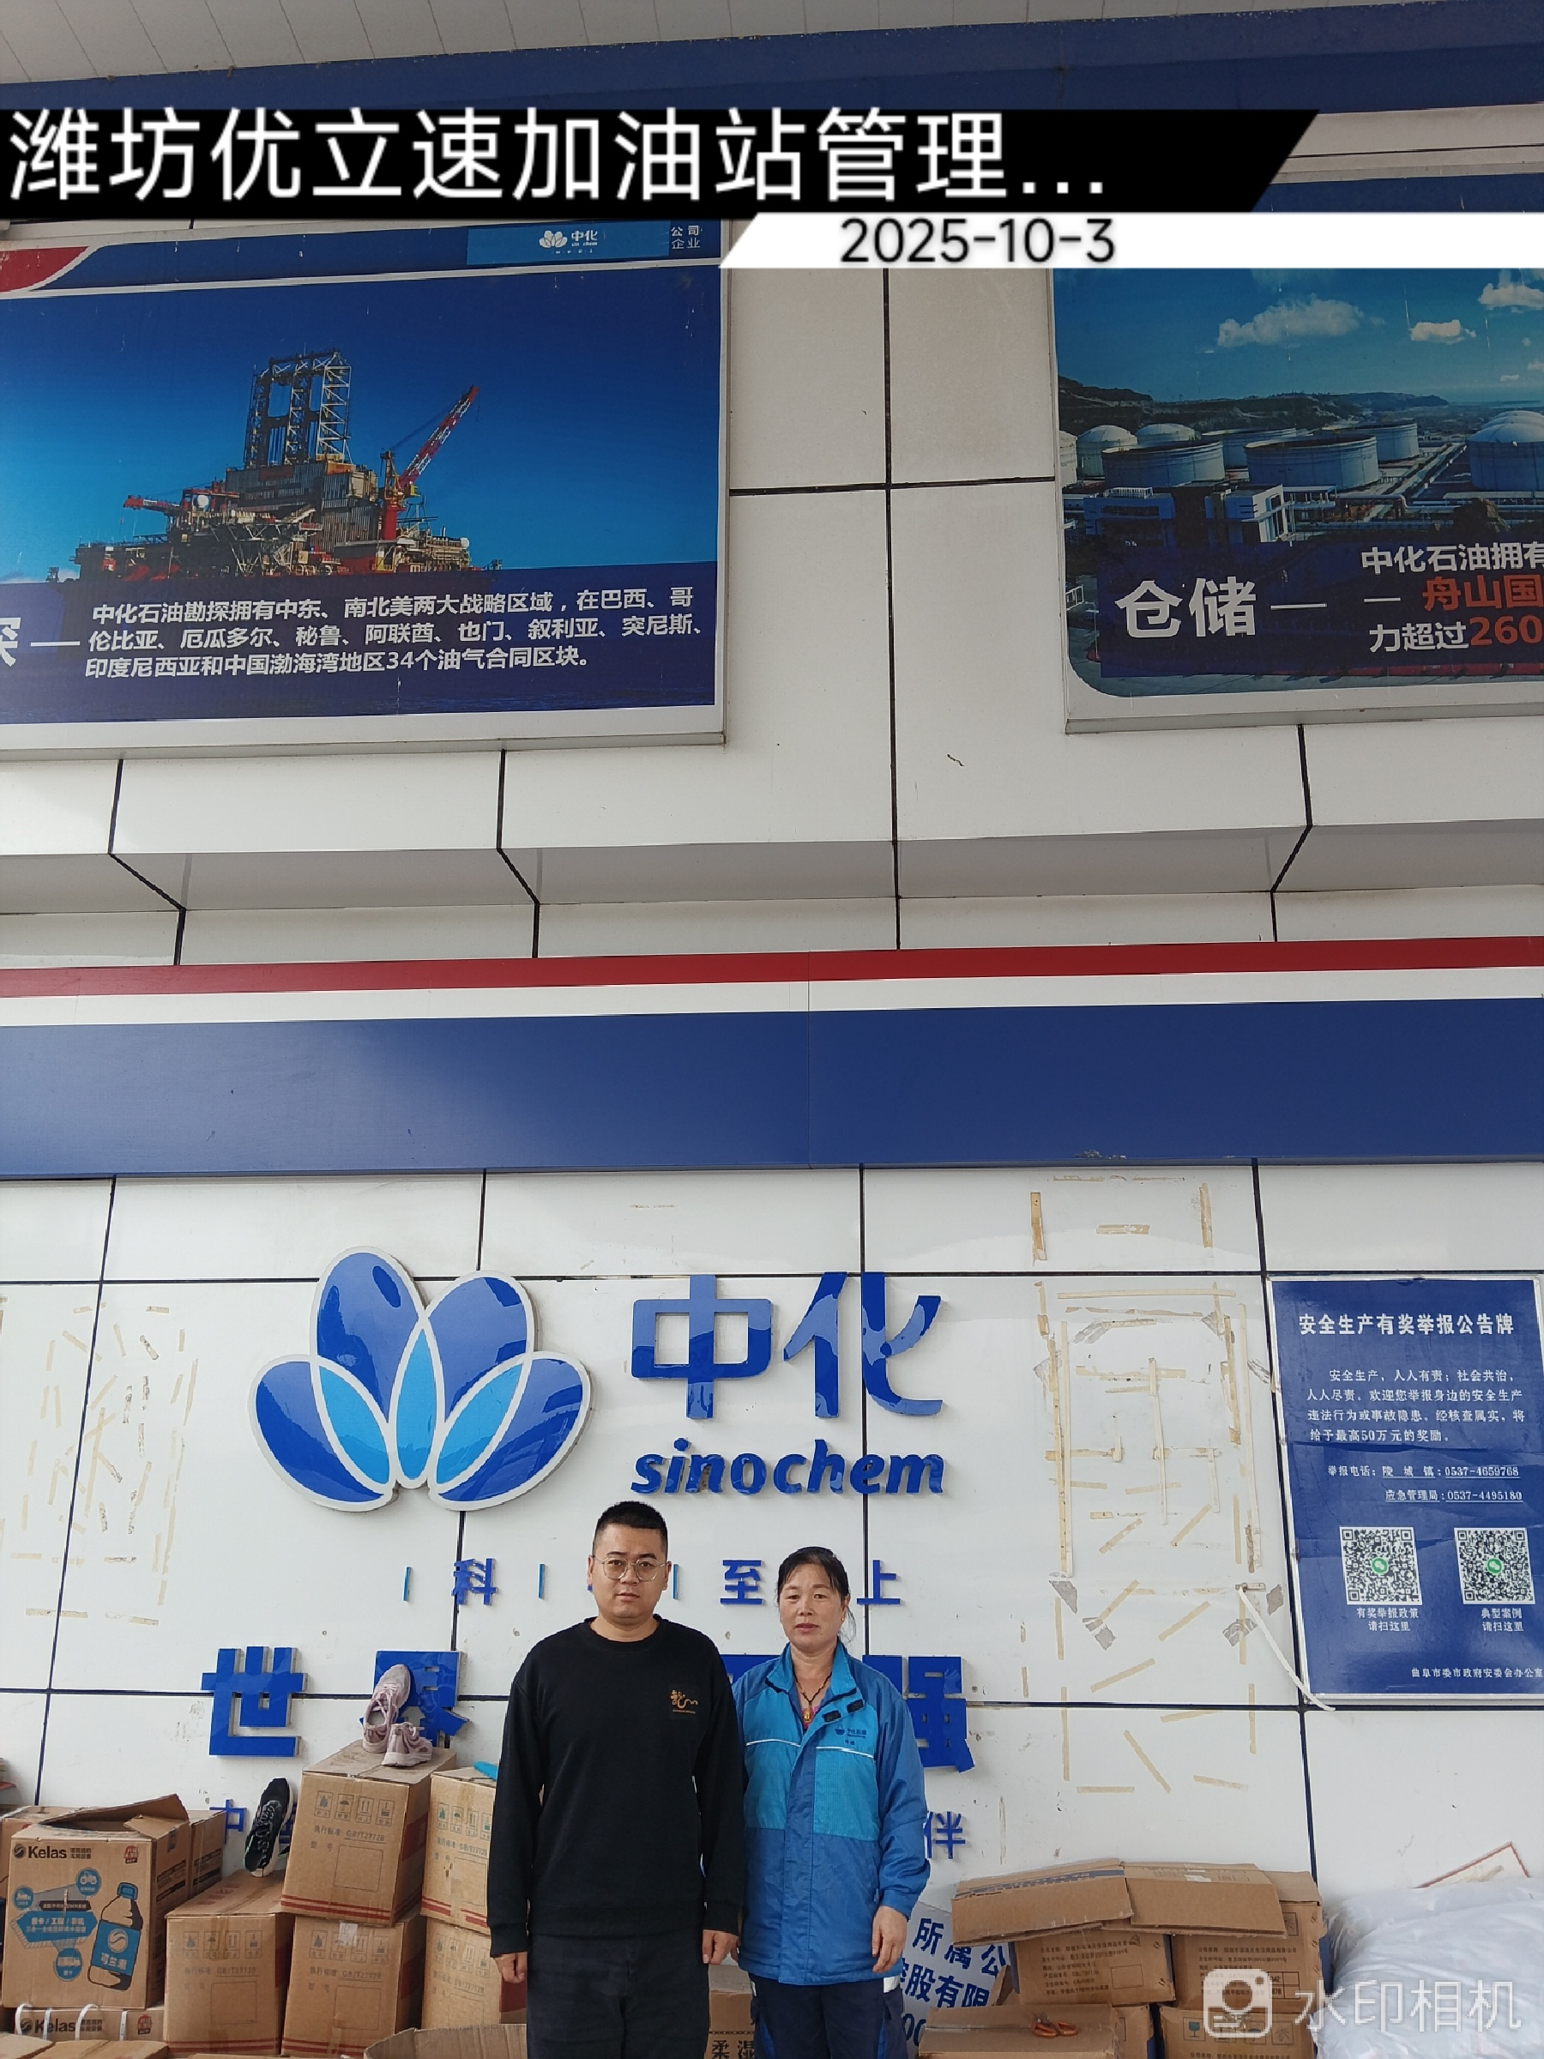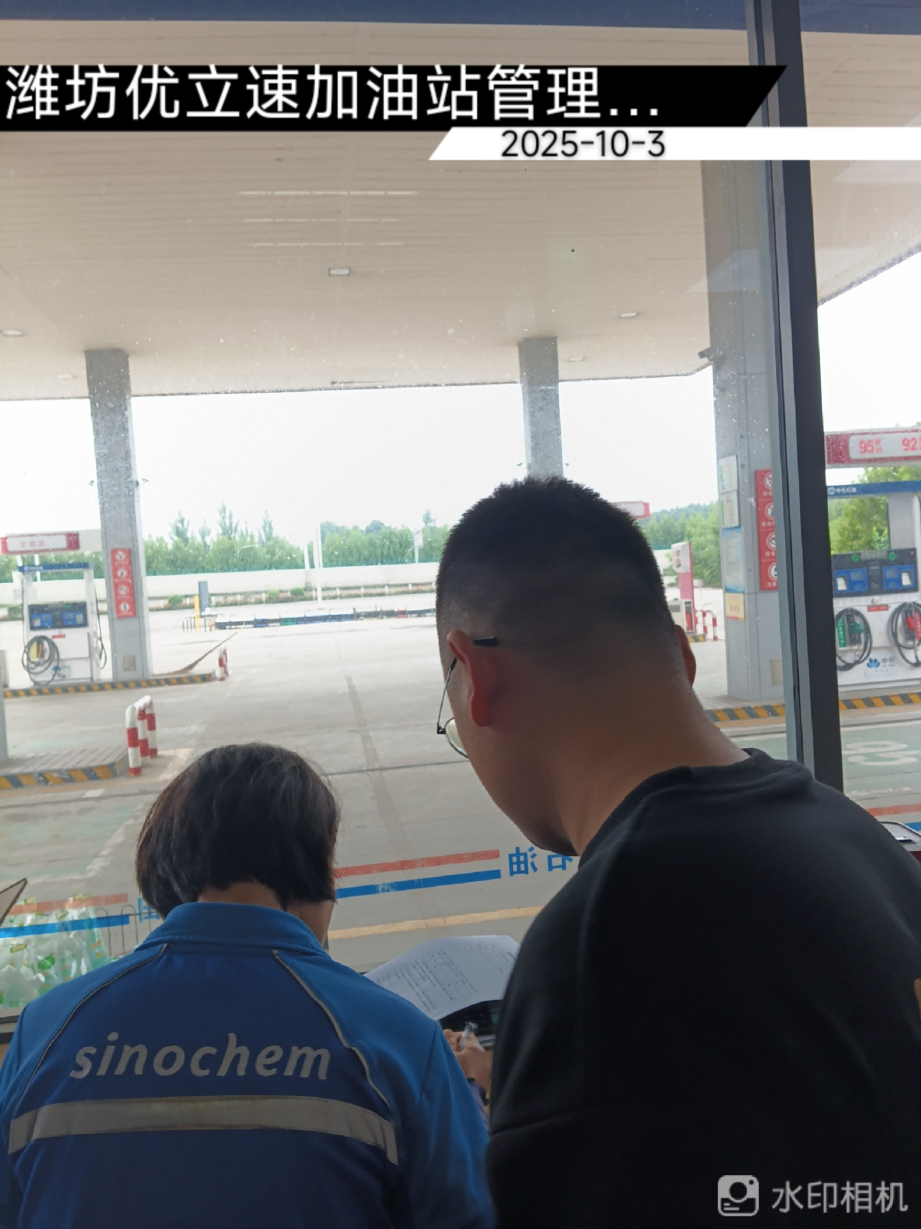
现场采样、测量照片
